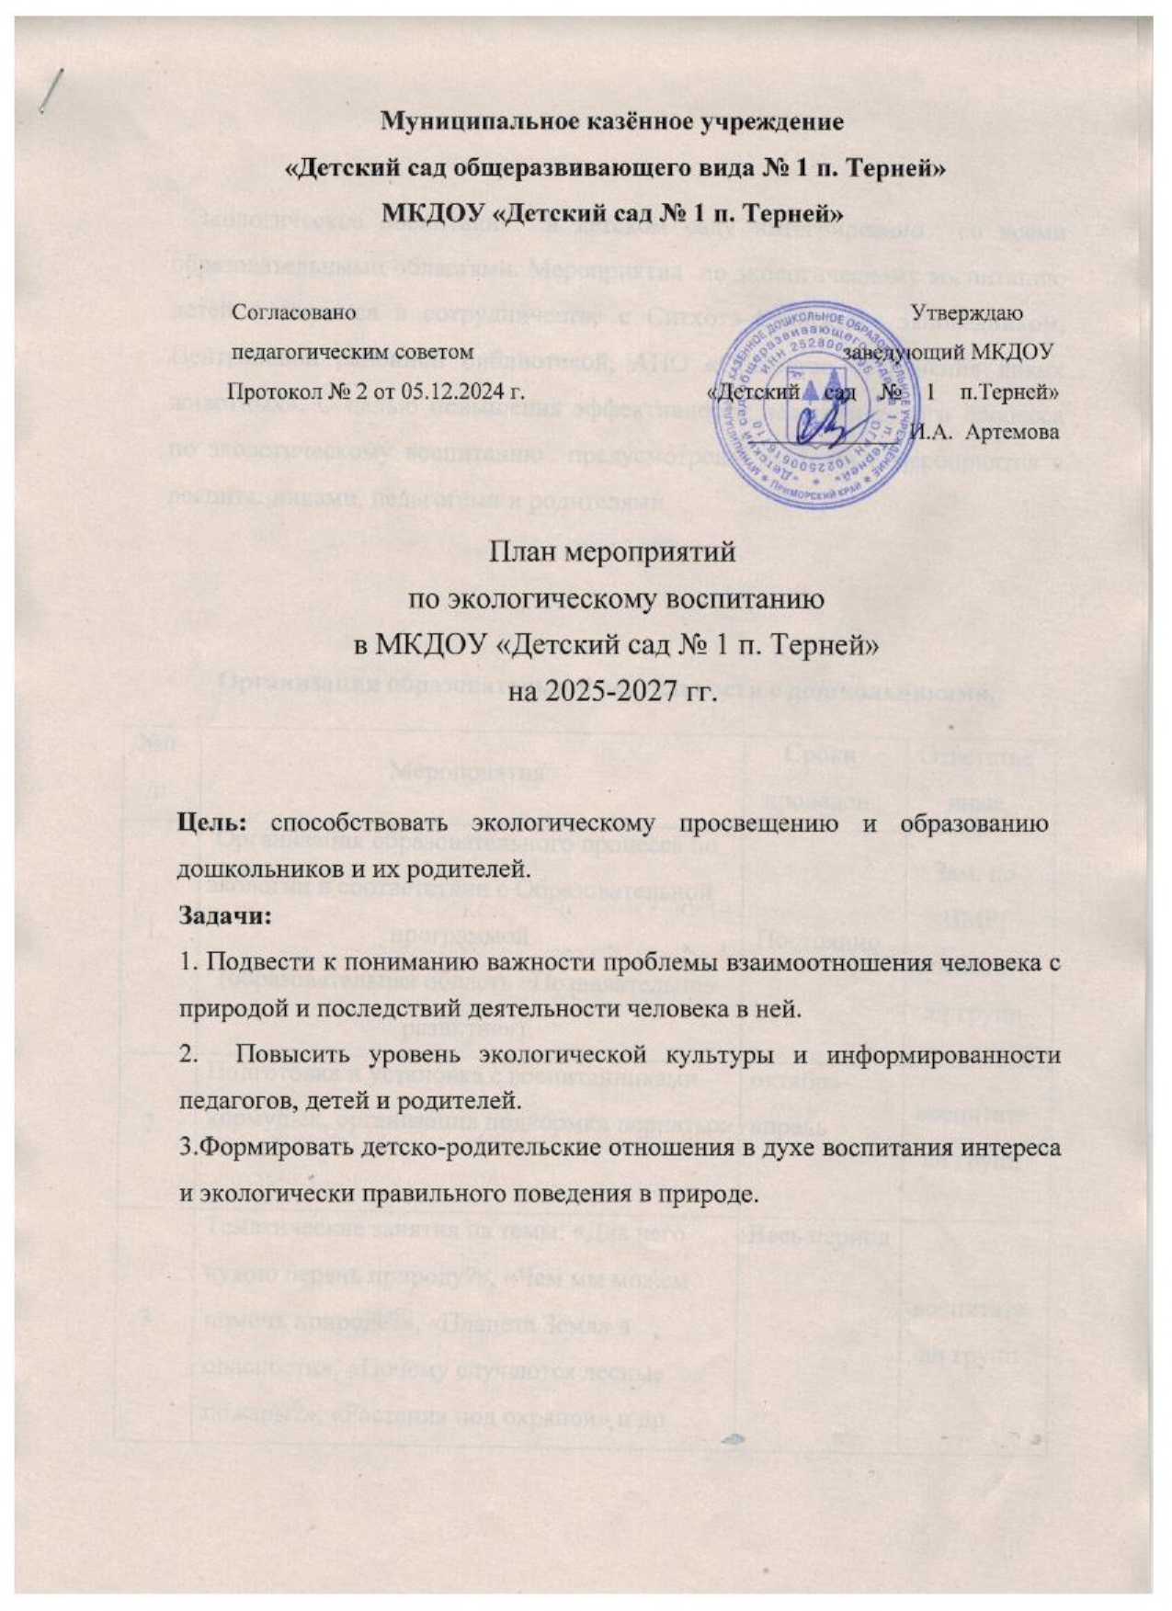

Экологическое воспитание в детском саду интегрировано со всеми образовательными областями. Мероприятия по экологическому воспитанию детей проводятся в сотрудничестве с Ситхотэ-Алинским заповедником, Центральной районной библиотекой, АНО «Общество сохранения диких животных». С целью повышения эффективности педагогического процесса по экологическому воспитанию предусмотрены различные мероприятия с воспитанниками, педагогами и родителями.

Организация образовательной деятельности с дошкольниками.
№п/п | Мероприятия | Сроки проведен. | Ответственные
1. | Организация образовательного процесса по экологии в соответствии с Образовательной программой  (образовательная область «Познавательное развитие») | Постоянно | Зам. по ВМР, воспитатели групп
2. | Подготовка и установка с воспитанниками кормушек, организация подкормки пернатых | октябрь-апрель | воспитатели групп
3. | Тематические занятия на темы: «Для чего нужно беречь природу?», «Чем мы можем помочь природе?», «Планета Земля в опасности», «Почему случаются лесные пожары?», «Растения под охраной» и др. | Весь период | воспитатели групп
4. | Участие детей в проектной деятельности | Весь период | Зам. по ВМР,  воспитатели групп
5. | Проведение тематических недель:  Экологической, энергосбережения, безопасности. | Весь период | Зам. по ВМР,  воспитатели групп
6. | Участие в конкурсах экологической направленности | Весь период | Зам. по ВМР, воспитатели
7. | Работа по программе: «Наш дом - природа» | Весь период | Зам. по ВМР, воспитатели
8. | Выращивание рассады в «Огородах на окне» | февраль-апрель | Воспитатели групп
9. | Досуги и развлечения экологического содержания. | Весь период | Зам. по ВМР,  воспитатели групп,  муз. работник
10 | День птиц | 1 апреля | воспитатели групп
11 | Экскурсии в библиотеку, информационный центр Сихотэ-Алинского заповедника, в дендропарк | Весь период | зам. по ВМР, воспитатели
12. | Включение в план летней оздоровительной работы мероприятий экологической направленности: «Безопасное лето», «Праздник русской березки», «Ромашка-символ любви и верности», «Праздник воды», «День воздуха», «Цветик-семицветик», «День живой природы» и др. | Июнь-август | Зам. по ВМР,  воспитатели групп

Участие в массовых экологических мероприятиях и акциях
1. | Участие во Всероссийской акции «Вода России», реализуемой в рамках федерального проекта «Сохранение уникальных водных объектов» | ежеквартально | Зам. по ВМР, воспитатели
2. | Участие во Всероссийской акции «Чистый берег» | Апрель-май | заведующий
3. | Участие в «Дне тигра» | сентябрь | воспитатели
4. | Участие в акциях по благоустройству и санитарной очистке поселка.  - Участие в субботнике на детских игровых площадках  - Участие детей в посадке деревьев на территории детского сада | Апрель-май,  Сентярь-октябрь. | заведующий

Организационно-педагогическая работа с педагогическими кадрами

1. | Участие педагогов в вебинарах по познавательному развитию детей. | Весь период | Зам. по ВМР, воспитатели
2. | Консультирование педагогов в соответствии с их потребностями, интересами, знакомство с новыми методиками и технологиями экологического воспитания дошкольников.  Консультации:  - «Организация работы по экологическому воспитанию детей в ДОУ»  - «Организация проектной и исследовательской деятельности с детьми дошкольного возраста по экологии»  - «Использование ИКТ на занятиях по экологическому воспитанию детей старшего дошкольного возраста» | Весь период | Зам. по ВМР

Создание развивающей предметно-пространственной среды по экологии.
1. | Пополнение природных уголков и уголков для эксперементирования | в течение периода | воспитатели групп
2. | Пополнение банка мультимедийных пособий по экологии | Весь период | Зам. по ВМР
3. | Оформление наглядной агитации, папок-передвижек, ширм по охране окружающей среды | Весь период | воспитатели групп
4. | Приобретение и изготовление дидактических игр по экологическому воспитанию. | Весь период | Зам. по ВМР, воспитатели групп

Работа с родителями

1. | Выставки творческих работ детей совместно с родителями  из природных материалов на экологическую тему, из бросового материала | Весь период | Зам. по ВМР, воспитатели групп
2. | Размещение информации по познавательному развитию детей в уголках для родителей | Весь период | воспитатели групп
3. | Консультации с родителями:  «Наш чистый посёлок»  «Учите чувствовать природу», «Маршруты выходного дня» и др. | Весь период | Воспитатели групп
4. | Участие родителей в мероприятиях по благоустройству территории детского сада,  массовых экологических акциях | Весь период | Заведующий  воспитатели групп
Экологическое просвещение путём размещения тематических материалов
1. |  | Публикации в сети Интернет, соцсетях информации об экологических мероприятиях ДОУ | Весь период | Заведующий, зам. по ВМР, воспитатели
 | 2. | Организация выставок на экологическую тематику (рисунков, фотографий, плакатов, поделок и пр.) | Весь период | Зам. по ВМР

